Enlace: <https://www.nacion.com/el-pais/salud/un-tico-que-nazca-hoy-vivira-casi-80-anos-y-un/UHHU25OLKVHK7HD3CNU4G56W6A/story/>

**Un tico que nazca hoy vivirá casi 80 años y un poco más si es mujer**

Esperanza de vida sigue aumentando, mientras cae la fecundidad y disminuye la mortalidad en los menores de un año

[**Ángela Ávalos**](https://www.nacion.com/autores/angela-avalos/). Hace 2 horas



Eithan Jesús Brenes Alvarado, el tico 5 millones, tiene una esperanza de vida de alrededor de 80 años por ser varón. Él nació en el Hospital San Vicente de Paúl, Heredia el 1.° de setiembre. Foto: Rafael Pacheco

Eithan Jesús Brenes Alvarado, [**el tico 5 millones**](https://www.nacion.com/el-pais/salud/eithan-jesus-el-tico-5-millones-es-pariente/QCCZWJTSP5AULILLCVNQVEKEOY/story/), nació el 1.° de setiembre. Nacer en Costa Rica le permitirá tener una esperanza de vida de alrededor de 80 años.

En su caso, por ser varón, se espera que llegue a vivir unos 77 años. Las mujeres de su camada tienen una expectativa mayor: 82,3 años.

Este indicador ha venido en aumento progresivo a lo largo de la última década, según los indicadores demográficos del Instituto Nacional de Estadística y Censos (INEC) para el periodo 2007-2017.

Una década atrás, la esperanza de vida para quien naciera en el 2007 se situaba en 79 años. Hoy es de 80.

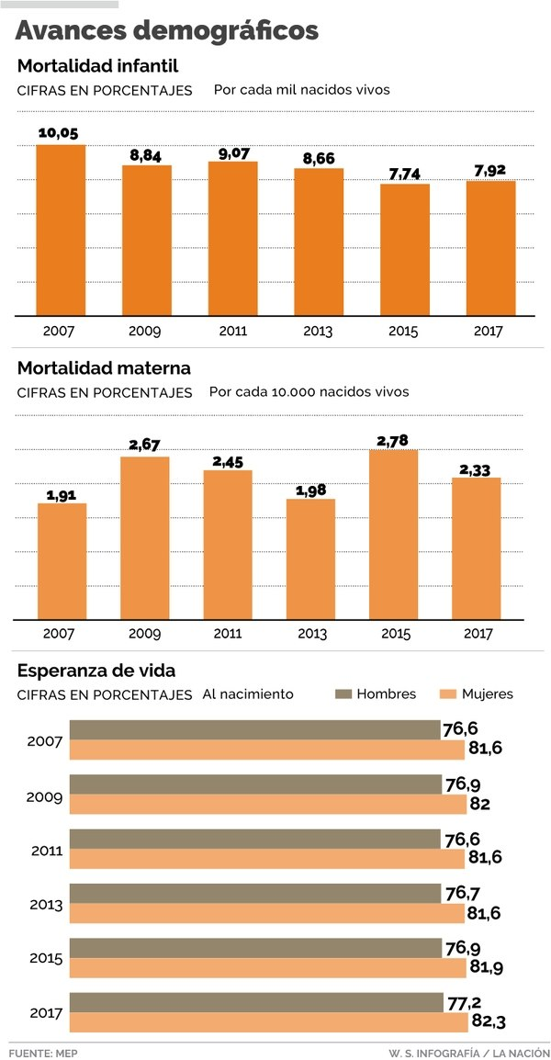

Indicadores demográficos INEC

Ese indicador es uno de los que ha venido experimentando avances como resultado del mejoramiento general en la calidad de vida de los costarricenses.

Los servicios de salud juegan ahí un papel fundamental.

Mejoras en el tiempo

Según la última información emitida por el INEC, la tasa de mortalidad infantil viene cayendo de manera sostenida.

Ese indicador mide la cantidad de muertes por cada 1.000 nacidos menores de un año. En el 2007, se registraron poco más de 10 muertes por cada 1.000.

El año pasado, la tasa fue de 7,9, lo cual revela los esfuerzos que se hacen a nivel hospitalario para salvar la vida de pequeños que pueden nacer con malformaciones congénitas, una de las causas más frecuentes de muerte en los primeros días de vida.

Esto es particularmente importante en un país donde no se practica el aborto. Solo está autorizado el aborto terapéutico para aquellos casos en donde peligra la salud y la vida de la madre.

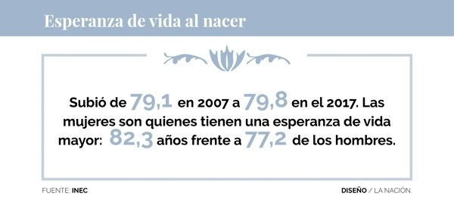

En tanto, la mortalidad general se sostiene con alrededor de 20.000 fallecimientos anuales, para una tasa de 4,97 decesos por cada 1.000 habitantes.

Eso se explica, según el INEC, por el envejecimiento acelerado de la población y por la caída en la tasa de fecundidad, que registró 1,67 hijos por mujer en edad fértil, el año pasado.

Esta tasa está muy por debajo de la llamada fecundidad de reemplazo, que permite a cada generación ser reemplazada por otra del mismo tamaño (2,1 hijos por mujer).

El gerente médico de la Caja Costarricense de Seguro Social (CCSS), Roberto Cervantes Barrantes, atribuye gran parte de todos estos resultados a “lo que está sucediendo en cada Ebáis y hospital periférico, regional o nacional”, donde se ejecutan acciones cada día para mejorar la salud infantil y la materna y la calidad de los costarricenses en general.

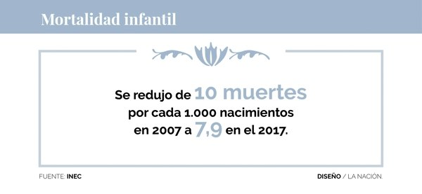

Según dijo, la revista *The Economis*t, en su edición de abril-mayo, reconoció a Costa Rica y a Chile, países latinoamericanos que invierten apenas un octavo de lo que gasta una potencia mundial como Estados Unidos, y tienen una expectativa de vida similar.

“Vamos por el camino correcto, pero tenemos que hacer los ajustes para seguir mejorando”, advirtió el gerente.

Una de las áreas en donde hay que poner más atención en en la mortalidad materna.

### LEA TAMBIÉN

[**País tiene gran deuda con muertes maternas**](https://www.nacion.com/el-pais/salud/pais-tiene-gran-deuda-con-muertes-maternas/27GOTKVTRNBFBCODH2TCXZN3BA/story/)

En el 2017, el INEC registró el fallecimiento de 16 mujeres antes, durante o después del parto.

Este indicador prácticamente se ha estancado y, según han reconocido especialistas en años anteriores, su disminución está directamente ligada a la calidad y oportunidad de la atención de la madre en aspectos vitales como la consulta preconcepcional y la atención prenatal, que permiten detectar riesgos.

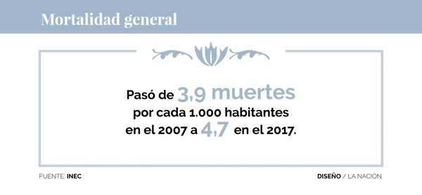

"En el 2017, fallecieron 16 mujeres durante el embarazo, parto y puerperio, lo que da como resultado una razón de 2,33 defunciones maternas por cada 1.000 nacimientos.

### LEA TAMBIÉN

[**Costa Rica sufre retroceso en mortalidad materna**](https://www.nacion.com/el-pais/costa-rica-sufre-retroceso-en-mortalidad-materna/ICKQXXUDCRBFNJT2ACMMUSNP4E/story/)

La mayor reducción en este indicador se presentó en el 2013, destacó el INEC, una baja que se reportó hace cinco años. Esas muertes son prevenibles.